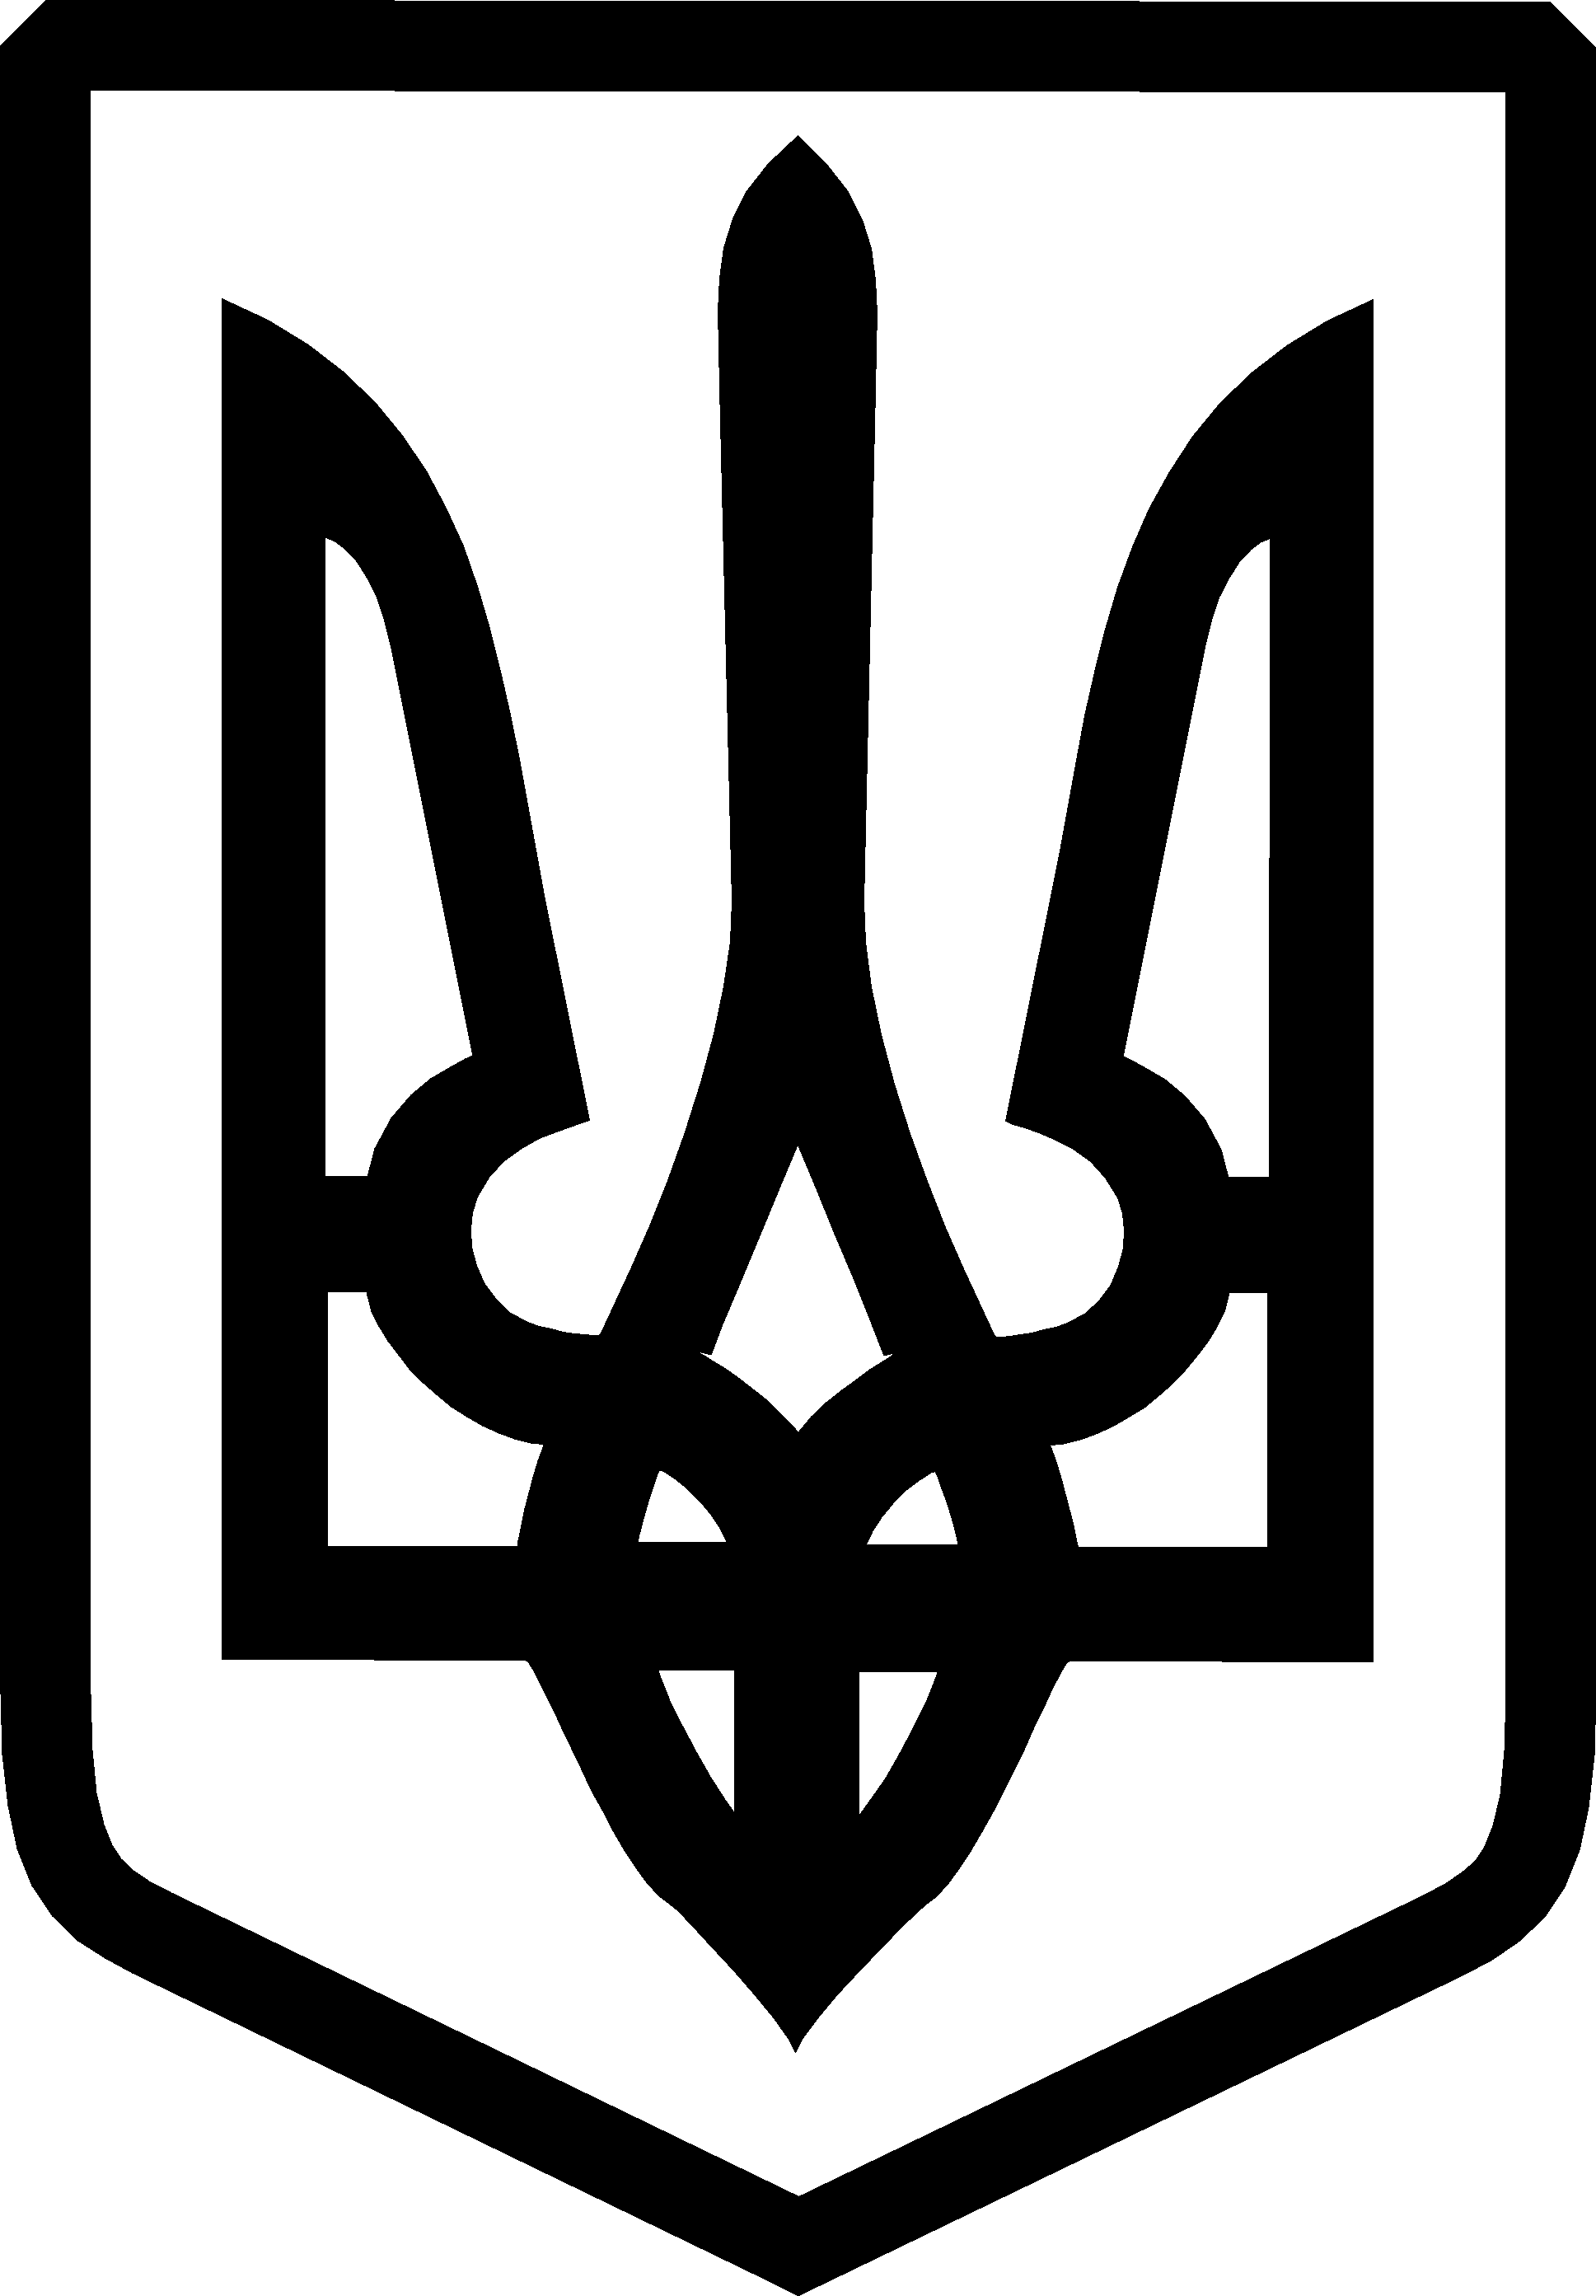
УКРАЇНА

ФЕДОРІВСЬКА СІЛЬСЬКА РАДА
ПОЛОГІВСЬКОГО РАЙОНУ ЗАПОРІЗЬКОЇ ОБЛАСТІ
сьомого скликання
восьма позачергова сесія
РІШЕННЯ

22 липня 2020року № 13
с.Федорівка

Про припинення права користування земельною ділянкою для ведення особистого селянського господарства, із земель сільськогосподарського призначення гр. Майбороди Ольги Юріївни на території Федорівської сільської ради.

Керуючись ст.26 Законом України «Про місцеве самоврядування в Україні», статтями 12, 33, 40, 93, 95,141 Земельного кодексу України, розглянувши заяву гр. Майбороди О.Ю. від 30.03.2020 року №01-14/451, щодо припинення права користування земельною ділянкою для ведення особистого селянського господарства, із земель сільськогосподарського призначення, Федорівська сільська рада ВИРІШИЛА:

- Припинити гр. Майбороди Ольги Юріївни право користування земельною ділянку для ведення особистого сільського господарства орієнтованою площею 0,25 га , та для будівництва житлових будинків, господарських будівель і споруд, орієнтовною площею 0,25 га із земель сільськогосподарського призначення, яка розташована на території Федорівської сільської ради, за адресою: Запорізька область Пологівський район, с. Федорівка, вул. Шевченка 60.

- Контроль за виконанням даного рішення покласти на постійну комісія з питань земельних відносин, природокористування, планування території, будівництва, архітектури, комунальної власності, житлово-комунального господарства та благоустрою.

Сільський голова В.ЧЕРНОУС

